**GESTION AVIARIO**

**Título de la aplicación:** AVIAME

**Logo:**

**Características:**   
- Aplicación sencilla.  
- Registrar pájaro.  
- Eliminar pájaro.   
- Ver enfermedades y síntomas de la enfermedad.  
- Ver medicamentos y administración de medicamentos.  
- Poner enfermedad y síntomas de la enfermedad.  
- Poner medicamento y administración de medicamento.   
- Gestión de aviario.

**Precio:** 0’99 € al año.

**Mercado a que va dirigido:**   
Va dirigido para todas las personas tenga o le guste los pájaros y quiera tener un seguimiento de ellos, así como ver las enfermedades y síntomas que pueden tener los pájaros y como tratarlas.

**Como la vais a dar a conocer:**La vamos a dar a conocer mediante redes sociales…

**REALIZAR MOCKUP DE LA INTERFAZ GRÁFICA**

**REALIZAR UN POWER POINT**

Para presentar nuestro proyecto, con capturas de la aplicación

**CREAR ENCUESTA:**

6 Preguntas para realizar una investigación de mercado sobre el producto y así hacer posibles mejoras para la satisfacción del cliente.

**PROCESAR Y ANALIZAR LA INFORMACION:**

Pasarle la encuesta al resto de grupos (formulario de Drive).

Analizar la información y procesarla para obtener alguna conclusión de los datos recabados.



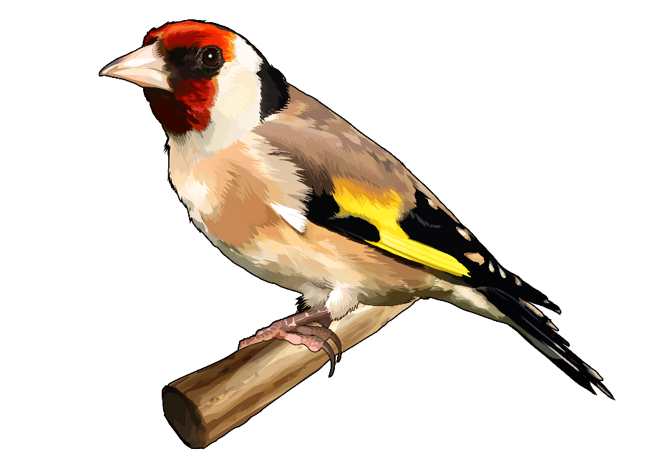

**¿Qué desea hacer?**

**Poner medicamento y administración de medicamento**

**Poner enfermedad y síntomas de la enfermedad**

**Ver medicamentos y administración de medicamentos  
.**

**Gestión de mi Aviario**

**Eliminar pájaro**

**Registrar pájaro**

**Ver enfermedades y síntomas de la enfermedad.**

**Bienvenido a Aviame**



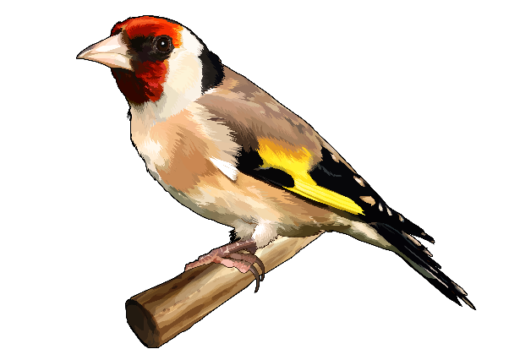

**Gestión de mi Aviario**

**Poner Comida**

**Agua vinagre de manzana**

**Desparasitar por fuera**

**Tratar Coccidios**

**Agua con Ajo**

**Poner Pasta Cría**

**Limpieza Bandeja**

**Semillas especiales**

**Poner Pasta Cría**

**Domingo**

**Sábado**

**Viernes**

**Jueves**

**Miércoles**

**Martes**

**Lunes**